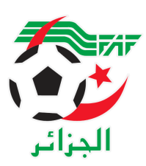
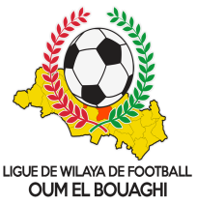
FEDERATION ALGERIENNE DE FOOTBALL
LIGUE DE WILAYA DE FOOTBALL D’OUM EL BOUAGHI

PROGRAMMATION
SENIORS WILAYA 05eme JOURNÉE
SAISON 2022-2023

JEUDI 22/12/2022
Lieux | Rencontres | Heures | OBS
AIN M’LILA | USAM-NRBBC | 14H00
AIN BEIDA | USMAB-JBJ | 14H00

VENDREDI 23/12/2022
Lieux | Rencontres | Heures | OBS
KSAR SBAHI | CSAKS-CAFAZ | 14H30
AIN FAKROUN | OAF-USB | 14H30
AIN M’LILA | CSRAM-ESSR | 14H30

SAMEDI 24/12/2022
Lieux | Rencontres | Heures | OBS
BERRICHE | CRBB-ARBOH | 14H00
AIN M’LILA | CRBH-IRBM | 14H00

ARBAB : EXEMPT

SOUS TOUTES RESERVES

La 06eme Journee aura lieu le Mardi 27/12/2022
La programation sera publier ulterieurement

CONSULTATION DU SITE INTERNET

Les clubs sont tenus de consulter le Site Internet de la ligue
http://www.lwfoeb.dz/
pour prendre connaissance des éventuelles modifications dans la programmation et changements des lieux de rencontres et/ou horaire.

